**CONTRAT N° 15/C/MINEPAT/SG/PEPS/SPM/2023**

**Entre**

**LE PROJET D’AMELIORATION DE L’EFFICACITE DE LA DEPENSE PUBLIQUE ET DU SYSTÈME STATISTIQUES (PEPS)**

**Et**

**LE GROUPEMENT KIAMA SA & DAREDAB LIMITLESS SARL**

**Pour**

**POUR LA MISE EN ŒUVRE D’UN DIDACTICIEL DE FORMATION ET DE DIFFUSION AUDIOVISUEL DE FORMATION SUR COLEPS ET LES PROCEDURES DE PASSATION DES MARCHES**

RAPPORT DE CONCEPTION DES PLATEFORMES WEB ET MOBILES

Table des matières

Liste des illustrations 4

Liste des tableaux 5

LISTE DES EXPERTS MOBILISES 6

1. INTRODUCTION 7

2. RAPPEL DES EXIGENCES DES PLATEFORMES 7

2.1 Exigences fonctionnelles 8

2.2 Exigences non fonctionnelles 9

3. OUTILS D’AIDE A L’APPRENTISSAGE 9

4. CONCEPTION TECHNIQUE DE LA PLATEFORME 12

4.1 Description de la plateforme 12

4.2 Architecture fonctionnelle 13

4.3 Diagramme d’utilisations 16

4.4 Schémas des bases de données 20

4.5 Interaction entre composants 24

4.6 Hébergement 25

4.6.1 Hébergement Propre vs Hébergement sur le Cloud 25

4.6.2 Services à souscrire chez l’hébergeur cloud 28

4.6.3 Choix de l’hébergeur Cloud 29

4.7 Architecture de déploiement 31

5. CHOIX TECHNOLOGIQUES POUR L’IMPLEMENTATION 32

5.1 Option de Développement 32

5.2 Choix de la solution open source de Base 34

5.3 Moodle et son environnement exploitation 36

6. Plan de développement 40

6.1 Outils de développement 40

6.2 Programmation 41

6.3 Responsabilités et Interventions des différents acteurs 41

7. Prototype 43

Structure de la plateforme 43

Page d’accueil 44

Page de listing des cours 46

Page d’un cours 47

Page des blogs 48

Page de lecture des contenus multimédias 49

8. CONCLUSION 50

Glossaire 51

ANNEXES 52

ANNEXE 1 – Tableau de risques du projet actualisé 53

# Liste des illustrations

Figure 1 - Application 3-tier 13

Figure 2 - Modules fonctionnels de la plateforme 14

Figure 3: Diagramme d'utilisation de plateforme 16

Figure 4: Diagramme d’utilisation – Gestion des comptes 17

Figure 5: Diagramme d’utilisation – Gestion des cours / outils d’apprentissage à distance 18

Figure 6: Diagramme d’utilisation – Administration / Gestion des configurations & personnalisations 18

Figure 7: Diagramme d’utilisation – Gestion des langues 19

Figure 8: Diagramme d’utilisation – Gestion des attestations 19

Figure 9: Diagramme d’utilisation – Gestion des notifications 20

Figure 10: Tables liées aux utilisateurs et leurs relations 21

Figure 11: Tables liées aux évaluations et leurs relations 22

Figure 12: Tables liées aux cours, aux modules et leurs relations 23

Figure 13: Tables liées aux cours, aux catégories, et aux habilitations 23

Figure 14: Relations entre les tables principales 24

Figure 15: schéma d’accès à la plateforme par des utilisateurs 31

Figure 16: Architecture de déploiement du système 32

Figure 17: l’environnement d’exploitation de MOODLE 40

Figure 18 : architecture client – serveur 41

Figure 19 - sphère de responsabilités 43

Figure 20: Structure de la plateforme 44

Figure 21: Page d’accueil 45

Figure 22: Page de listing des cours 47

Figure 23: Page d’un cours 48

Figure 24: Page des blogs 49

Figure 25: Page de lecture des contenus multimédias 50

# Liste des tableaux

Tableau 1:exigences fonctionnelles des plateformes 8

Tableau 2 : récapitulatif des trade-offs 26

Tableau 3: comparaison des hebergements 30

Tableau 4: comparaison des LMS open source 36

Tableau 5: l’environnement d’exploitation recommandé pour Moodle 39

Tableau 6: Outils pour le codage 42

Tableau 7: abréviations 42

# LISTE DES EXPERTS MOBILISES

|  |  |
| --- | --- |
| **Noms et prénoms des experts** | **Poste / Rôle** |
| Essama Ze Stephanas | Chef de mission |
| Kana Nanjou Perez | Expert en conception et développement des Didacticiels |
| Obono Madeleine | Expert en ingénierie de Pédagogie |
| Tsanga Eteme Franck | Expert en traduction des contenus multimédias |

# INTRODUCTION

Les marchés publics ont une importance économique considérable au Cameroun et représentent une part significative du PIB national. À cet égard, les principes de transparence et de concurrence équitable et efficace gardent toute leur pertinence. D’ailleurs le décret n°2018/366 du 20 juin 2018 portant Code des Marchés Publics a pour objectif majeur la contribution à l’implémentation progressive et formelle des mécanismes de suivi, de contrôle et de prévention de la corruption dans les marchés publics. Cette volonté du Gouvernement de la République du Cameroun se traduit par la mise en œuvre des applications telles que PRIDESOFT, COLEPS, E-pbf. L’objectif de ces applications étant de dématérialiser les procédures applicables à la commande publique. Sauf que cette volonté du gouvernement se heurte à plusieurs pesanteurs sur le terrain parmi lesquelles l’incapacité de certains acteurs de la chaine de passation de marché ayant des backgrounds différents à se servir correctement des applications citées plus haut ou encore leurs méconnaissances des procédures prescrites dans les textes en vigueur. Pour y remédier, le gouvernement Camerounais à travers le PEPS (Projet D’AMELIORATION DE L’EFFICACITÉ DE LA DÉPENSE PUBLIQUE ET DU SYSTÈME STATISTIQUE) a recruté le groupement KIAMA S.A & DAREDAB LIMITLESS SARL afin de mettre en place sept (07) didacticiels des plateformes COLEPS, PRIDESOFT, et E-PDF, ainsi qu’une plateforme web hébergeant ces didacticiels et d’autres contenus (guides, manuels) pour l’apprentissage à distance des acteurs de la chaine des Marchés Publics.

Le présent rapport de conception des plateformes web et mobile qui résulte de la deuxième phase d’exécution de cette mission a pour but de renseigner son lecteur sur les choix de technologies, les spécifications détaillées des fonctionnalités, l’architecture, et le design choisit pour implémenter les plateformes web et mobiles.

# RAPPEL DES EXIGENCES DES PLATEFORMES

## Exigences fonctionnelles

Les exigences fonctionnelles des plateformes web et mobiles sont les suivantes :

Tableau 1:exigences fonctionnelles des plateformes

|  |  |  |
| --- | --- | --- |
| **Modules** | **Code exigences** | **Exigences** |
| **Gestion des langues** | EXIM1-1 | Choisir entre le Français ou l’Anglais sur tous les interfaces graphiques des applications |
| **Gestion des thèmes graphiques** | EXIM2-1 | Personnaliser le thème graphique |
| **Gestion des comptes** | EXIM3-1 | Créer un compte utilisateur |
| EXIM3-2 | Créer un compte administrateur |
| EXIM3-3 | Se connecter aux différentes applications avec ses accès |
| EXIM3-4 | Modifier les informations de son compte |
| **Gestion des contenus** | EXIM4-1 | Afficher la liste des modules de formation |
| EXIM4-2 | Présenter la table de matière pour chaque module |
| EXIM4-3 | Lister les classes/leçons par module |
| EXIM4-4 | Séquencer les leçons de chaque module |
| EXIM4-5 | Assister les apprenants en ligne (live chat, forum, wiki, glossaires) |
| EXIM4-6 | Evaluer les apprenants en ligne pour chaque module |
| EXIM4-7 | Diffuser (Upload, Download, Play, Pause, Forward, Rewind, ...) les contenus multimédias (images, vidéos, sons, animations, ...) de formation |
| EXIM4-8 | Présenter les contenus consultés par un apprenant et leur pourcentage |
| EXIM4-9 | Présenter le pourcentage de progression d’un apprenant |
| EXIM4-10 | Permettre à un utilisateur de proposer des contenus (après validation d’un administrateur) |
| EXIM4-11 | Permettre à un utilisateur de rechercher des contenus par keywords à travers une barre de recherche |
| **Gestion des attestations** | EXIM5-1 | Délivrer une attestation de formation mentionnant les modules validés |
| EXIM5-2 | Vérifier une attestation de formation délivrée |
| **Spécifications non fonctionnelles** | EXIM6-1 | Ergonomie |
| EXIM6-2 | Performance et Scalabilité |
| EXIM6-3 | Fiabilité, Disponibilité et rétablissement |
| EXIM6-4 | Maintenabilité |
| EXIM6-5 | Portabilité |

## Exigences non fonctionnelles

Afin de permettre aux différents acteurs d’utiliser la plateforme dans des conditions optimales, elle doit respecter un certain nombre d’exigences techniques énumérées ci-dessous

* + - **Ergonomie**

L’outil doit offrir aux utilisateurs une excellente exigence utilisateur avec interface ergonomique, intuitif, facilement compréhensible et permettant aux utilisateurs d’éviter au maximum des erreurs. Il doit comporter une documentation utilisateur aisément accessible. Il doit être responsive (disponibilité adaptée sur PC, Laptop, tablette, mobile, etc.)

* + - **Performance et Scalabilité**

La plateforme doit être suffisamment légère et performante pour garantir en condition normale, des temps de chargement rapide des pages inférieures à cinq (05) secondes et des temps de réponse lors des transactions inférieures à dix (10) seconde aux utilisateurs. Il doit pouvoir supporter plus de 200 transactions simultanées.

* + - **Fiabilité, Disponibilité et rétablissement**

Les données entrées par les utilisateurs doivent être contrôlable par le système. Elles doivent être fiables. Compte tenu de la criticité du système, il doit être résilient (résistant aux pannes) et robuste (capacité à bien se comporter en présence des données invalides)

* + - **Maintenabilité**

Le système doit offrir les outils nécessaires pour faciliter sa maintenance. Permettre d’avoir une traçabilité des logs (les journaux de connexions). Il doit être facilement testable pour éviter les régressions.

* + - **Portabilité**

Le système doit être facilement portable sur les principaux systèmes d’exploitation.

* + - **Base de données et langage de développement (suggestions).**

La base de données doit être sous Oracle ou MySQL. Les technologies de développement sont choisies parmi les suivantes :

* Front end : HTML, CSS, Java script, Boostrap, React Native, Xamarian, Ionic, Flutter etc
* Back end : Asp.Net Core, Java Sprint, PHP, etc.

# OUTILS D’AIDE A L’APPRENTISSAGE

Parmi les livrables de ce projet, existe un rapport de validation des stratégies pédagogiques. Dès lors il est fondé de se poser la question de la pertinence d’une section intitule « Outils d’aide à l’apprentissage » dans un document de conception technique informatique comme celui-ci. Cette interrogation offre l’opportunité d’expliquer l’importante des outils d’aide à l’apprentissage dans un document de conception technique.

En effet, « La conception pédagogique » est importante dans le processus de conception technique par ce que les choix des pédagogues dépendent des contraintes, capacités technologiques. Et inversement, la plateforme web et mobile a pour vocation de dispenser les cours d’apprentissage à distance tel que conçu par les pédagogues. D’où l’interdépendance entre la pédagogie et l’informatique dans ce projet. Néanmoins il est nécessaire de rappeler que la conception pédagogique ici vise à identifier et spécifier techniquement les outils d’aide à l’apprentissage qui seront utilisés. Pour lister ces spécifications, nous allons commencer par rappeler les quatre étapes qui permettent d’identifier lesdits outils. Ces étapes sont :

1. Définir les objectifs d’apprentissage
2. Identifier et organiser le contenu du cours ;
3. Définir les stratégies pédagogiques, de réalisation et d’évaluation ;
4. Créer des storyboard.

L’étape 1 permet d’identifier de définir les objectifs d’apprentissage.

L’étape 2 permet trier les contenus des cours en fonction des besoins des apprenants et les structurer en séquence de sorte que les compétences qui sont des prérequis soient enseignées en premier.

L’étape 3 permet d’identifier les combinaisons de méthodes pédagogiques (expositives, applicatives et collaboratives) nous permettant d’atteindre les objectifs pédagogiques définis.

Enfin l’étape 4 permet de créer les storyboard : sélectionner les techniques pédagogiques les plus appropriées pour présenter les contenus aux apprenants, présenter l’ordre de passage des contenus, présenter écran après écran (diapositive après diapositive) le scenario de déroulement des leçons incluant l’interactivité.

En résumé, c’est donc la création des storyboard qui permet d’identifier les outils d’apprentissage (y compris les éléments multimédias) choisis pour servir dans les cours d’apprentissage. Le livrable intitulé « rapport de validation des stratégies pédagogiques » aborde en profondeur les aspects liées aux stratégies pédagogiques. Nous nous limitons dans ce rapport à la spécification des outils d’aide à l’apprentissage qui ont été choisis après avoir suivi les étapes citées ci-dessus. Ces outils et leurs spécifications sont :

* **Textes**

Supporter le format pdf

Intégrer une éditer de texte pour les saisis en français et en anglais

Intégrer un lecteur de texte

* **Présentation PowerPoint**

Supporter le format PPT

Diffuser une présentation PowerPoint

Importer, Télécharger une présentation PowerPoint

* **Images**

Supporter les formats standards d’images (PNG, JPEG, JPG, …)

Afficher une image

Importer, Télécharger une Image

* **Animation**

Supporter les formats standards d’animation (GIF, …)

Jouer une animation

Importer, Télécharger une animation

* **Vidéo**

Supporter les formats standards (640x480, 800x600, 1024x768, …)

Supporter les formats mp4, AVI, MOV

Supporter plusieurs degrés de résolutions (résolution minimale de 144p)

Compatible avec les lecteurs html5, flash player, vlc

Supporter le codec h.264, h.265

Incorporer les sous titrages multilingues

Permettre le téléchargement en format mp4

* **Forum**

Supporter la création des discussions

Permettre la participation des apprenants

Permettre d’assurer la police du forum

Intégrer les activités du forum avec les cours.

* **Scorm (Shareable Object Reference Model)**

Compatible (importation, exportation, diffusion, édition, … ) avec les spécifications SCORM

# CONCEPTION TECHNIQUE DE LA PLATEFORME

## Description de la plateforme

D’après les Termes des références, la plateforme à mettre en œuvre est une plateforme web et mobile qui facilitera la formation en masse des acteurs de la chaine de la commande publique. Elle a pour vocation d’exposer des contenus adaptés pour la formation en ligne aux personnes désirant améliorer leurs compétences/connaissances sur les marchés publics. De cet effet, ses principaux utilisateurs seront :

* Les personnes à former ;
* Le personnel du Minmap chargé de l’administrer et assister les apprenants.

Ces utilisateurs vont accéder à la plateforme via des ordinateurs ou smartphones connectés à internet. Ces précisions nous permettent de déduire que la plateforme doit être basée sur une architecture client-serveur. Plus précisément, elle doit être une application 3-tiers composée d’une couche de données, d’une couche applicative et des clients (couche présentation) comme l’illustre le schéma ci-dessous.

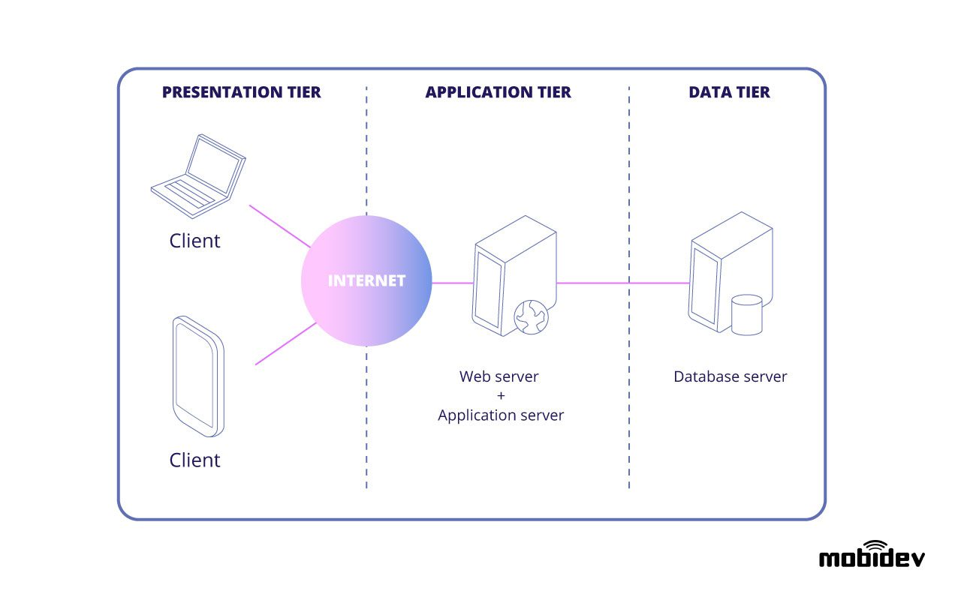

Figure 1 - Application 3-tier

## Architecture fonctionnelle

Des fonctionnalités décrites dans le rapport de cadrage, ainsi que des exigences reprises précédemment dans ce rapport, on en déduit que les fonctionnalités de cette plateforme peuvent être regroupées sur le plan fonctionnel en thématiques décomposées comme suit :

Figure 2 - Modules fonctionnels de la plateforme

De façon plus détaillé, explorons les thèmes regroupés ci-dessus.

* **Gestion des comptes**

Ce thème regroupe les services suivants :

* Créer un compte à partir de son adresse mail ;
* Editer son profil ;
* Se connecter à la plateforme ;
* Se déconnecter à la plateforme.
* **Gestion des cours / outils d’apprentissage à distance**

Ce thème regroupe les services suivants :

* Créer un cours en ligne ;
* Editer la structure du cours ;
* Créer une table de matière pour le cours ;
* Editer la table de matière ;
* Définir les prérequis d’un cours ;
* Définir les conditions d’accès au cours ;
* Ajouter des apprenants dans le cours ;
* Créer une activité (lecture, exercice, discussion, forum, quiz, …) dans un cours ;
* Editer une activité dans un cours ;
* Créer une évaluation ;
* Editer une évaluation ;
* Attribuer des notes ;
* Suivre l’évolution des apprenants ;
* Diffuser les ressources multimédias (upload, download, pause, play, forward, …) ;
* Télécharger les ressources (pdf, .mp3, .mp4, ppt, …) ;
* Apporter une assistance aux apprenants ;
* Lister les différents cours ;
* Permettre de rechercher les cours par mots clés.
* **Administration / Gestion des configurations et personnalisations**

Ce thème regroupe les services permettant de :

* Définir et paramétrer l’apparence de la plateforme ;
* Paramétrer le type d’utilisateurs ;
* Paramétrer les rôles et les niveaux d’habilitations ;
* Paramétrer les fonctionnalités accessibles via les clients mobiles ;
* Paramétrer les types de ressources autorisées ;
* Paramétrer les langues autorisées.
* **Gestion des notifications**

Ce thème regroupe les fonctionnalités suivantes :

* Recevoir une notification par mail ;
* Paramétrer les notifications.
* **Gestion des attestations**

Ce thème regroupe les fonctionnalités suivantes :

* Créer une attestation ;
* Editer une attestation ;
* Imprimer une attestation ;
* Exporter une attestation ;
* Vérifier une attestation.
* **Gestion des langues**
* Choisir sa langue d’utilisation ;
* Traduire les textes de la plateforme d’une langue a une autre ;
* Définir les ressources correspondantes aux différentes langues.

## Diagramme d’utilisations

Pour illustrer le fonctionnement de la plateforme, nous présentons ci-bas un diagramme d’utilisation récapitulatif des fonctionnalités principales de la plateforme.

Figure 3: Diagramme d'utilisation de plateforme

Apprenants

Personnel Minmap

De façon plus spécifiques, nous illustrons ensuite les diagrammes d’utilisation de chaque groupe de fonctionnalités.

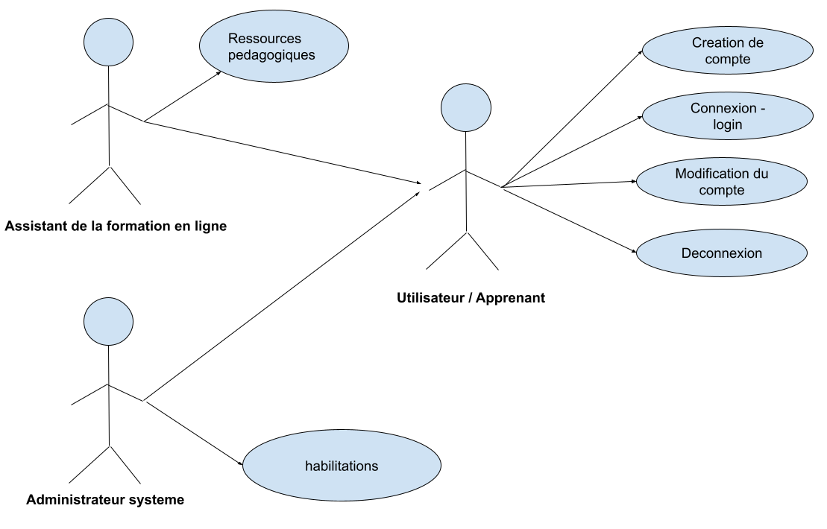

Figure 4: Diagramme d’utilisation – Gestion des comptes

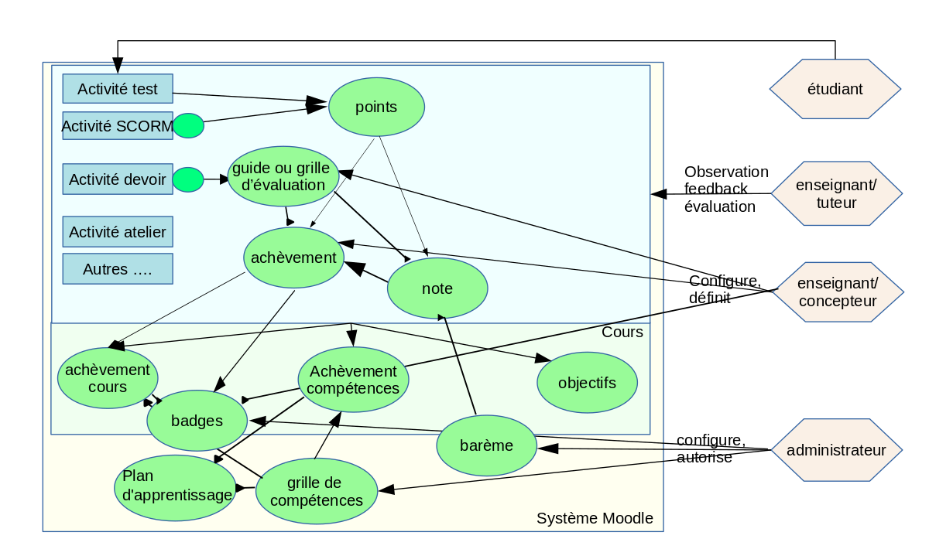

Figure 5: Diagramme d’utilisation – Gestion des cours / outils d’apprentissage à distance

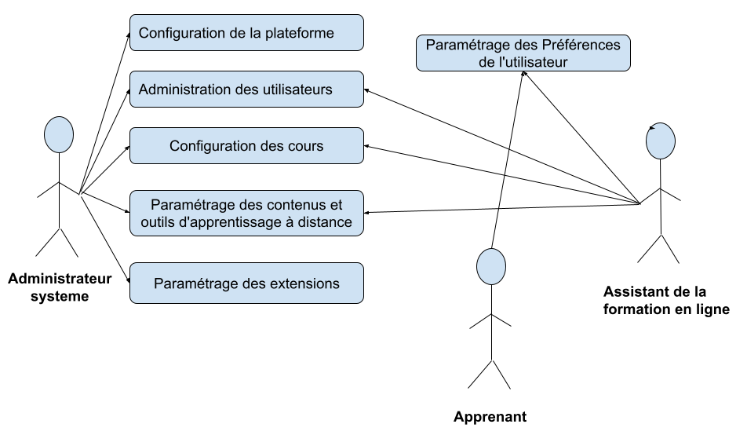

Figure 6: Diagramme d’utilisation – Administration / Gestion des configurations & personnalisations

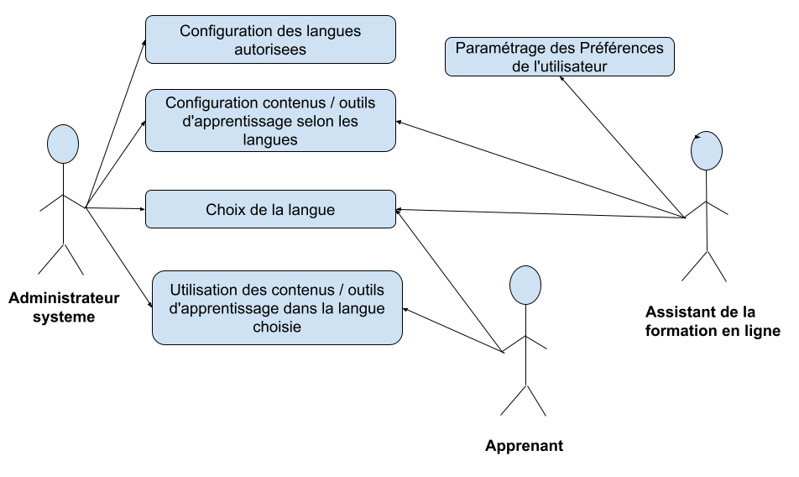

Figure 7: Diagramme d’utilisation – Gestion des langues

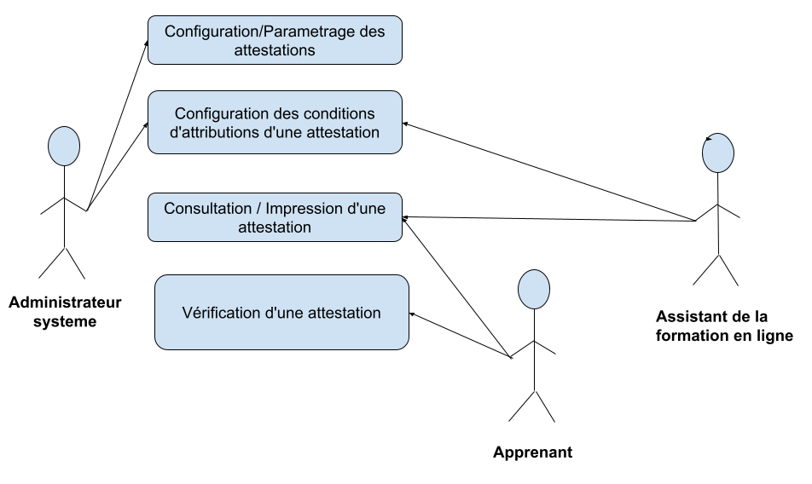

Figure 8: Diagramme d’utilisation – Gestion des attestations

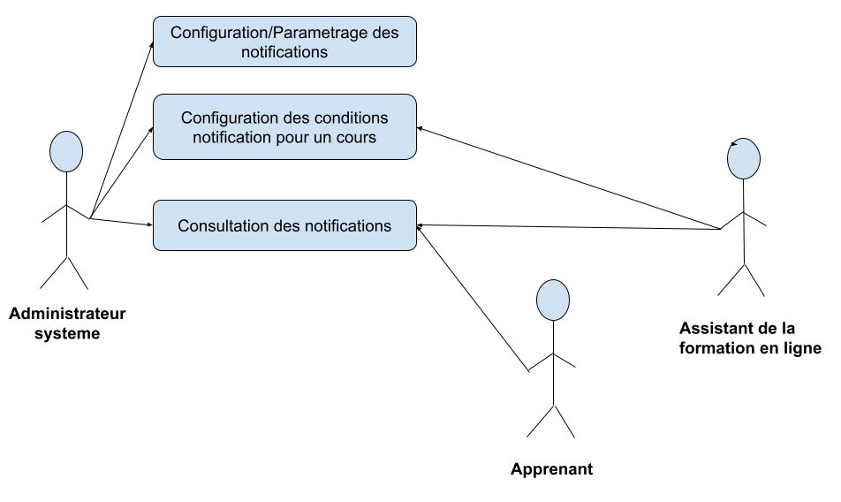

Figure 9: Diagramme d’utilisation – Gestion des notifications

## Schémas des bases de données

Les modules présentés ci-dessous seront encrées sur les schémas de bases de données suivants :

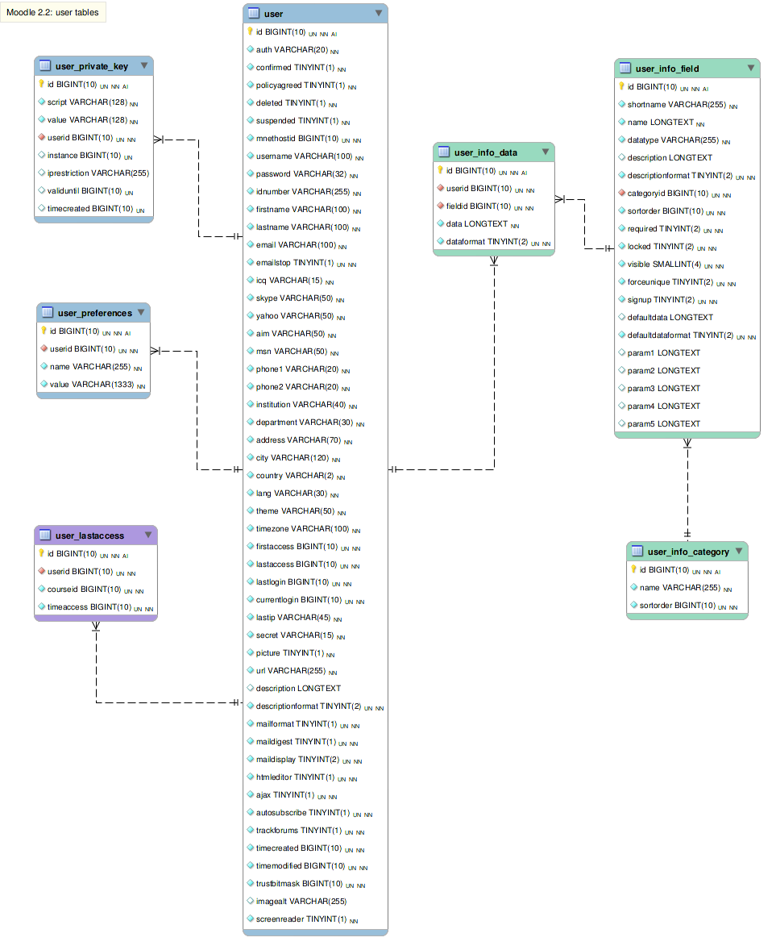

Figure 10: Tables liées aux utilisateurs et leurs relations

Figure 11: Tables liées aux évaluations et leurs relations

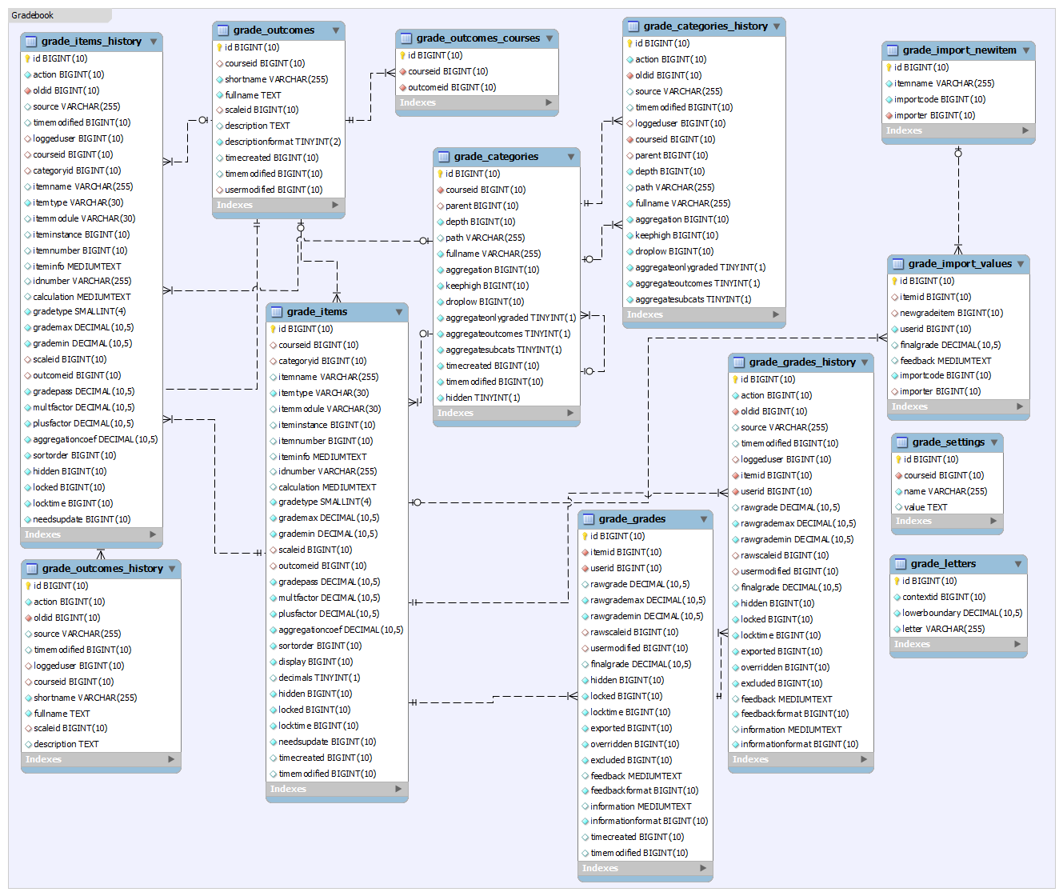

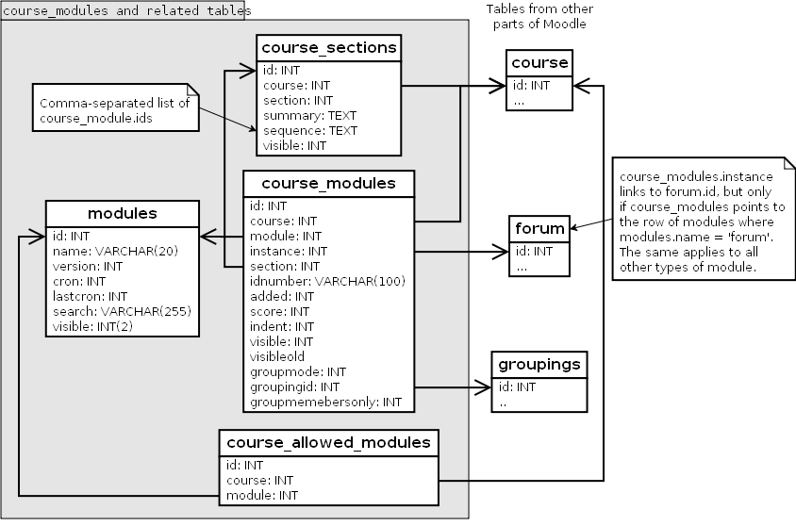

Figure 12: Tables liées aux cours, aux modules et leurs relations

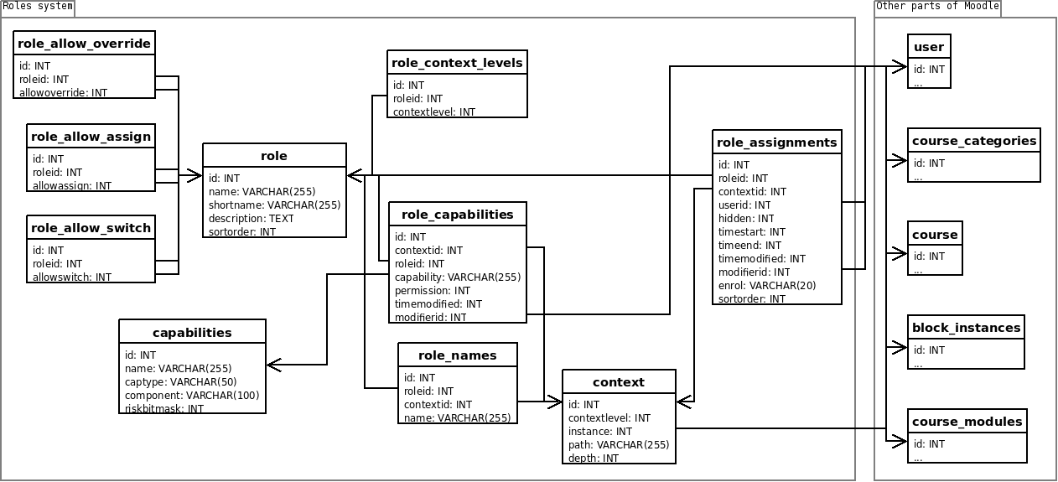

Figure 13: Tables liées aux cours, aux catégories, et aux habilitations

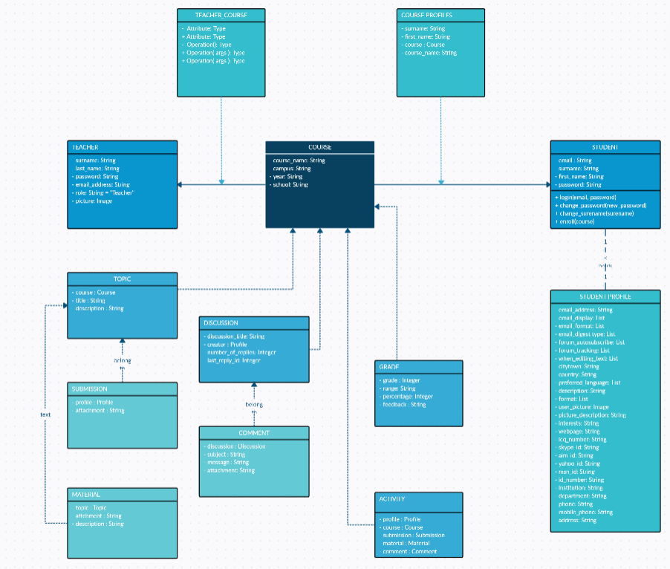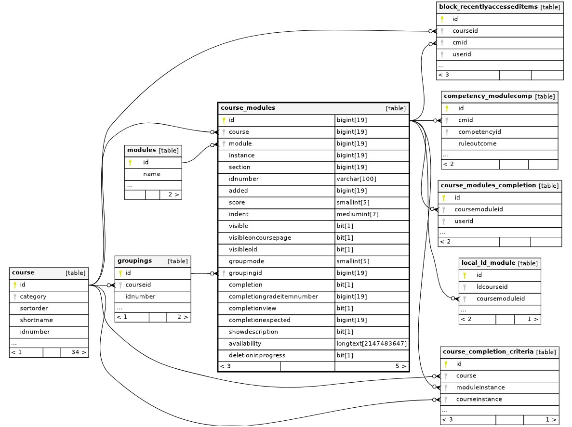

Figure 14: Relations entre les tables principales

## Interaction entre composants

En tant qu’application 3-tiers comme évoquée plus haut, la plateforme sera composée de trois composantes principales :

* La couche des données
* La couche applicative
* Les clients (web, mobiles)

## Hébergement

Le mot hébergement a plusieurs connotations mais dans notre contexte, il s’agit de loger l’application développée dans une infrastructure qui permet à notre application d’avoir accès à toutes les ressources (mémoire, espace de stockage, énergie électrique, bande passante, …) donc elle a besoin pour fonctionner et être accessible. En parcourant les termes de références, nous avons constaté que le seul choix d’hébergement qui a été précisé est celui de l’hébergement des applications mobile qui doit se faire dans Play store. L’hébergement web en revanche n’a pas été précisé bien qu’il soit indispensable à la mise en œuvre de la plateforme tel que spécifiée. Pour remédier à ce manquement, nous sommes obligés de prendre en charge l’hébergement au moins jusqu’à la fin de la période de garantie. Vu que le maitre d’ouvrage devra effectuer le même choix après la période de garantie, nous avons trouvé nécessaire de décliner les différentes raisons qui ont motivé notre choix. En effet, nous avons deux options d’hébergement : l’hébergement propre (chez le propriétaire de l’application) et l’hébergement sur le cloud.

### Hébergement Propre vs Hébergement sur le Cloud

L’hébergement propre ou en local consiste à héberger soit même son application. L’avantage principale étant qu’on a un control total sur tout (les données, les conditions d’hébergement, …). Cette option nécessite tout de même de disposer en continue des ressources matériels (serveurs, internet, énergie électrique, …) donc l’application a besoin pour fonctionner de façon performante et être accessible. Elle nécessite aussi des ressources humaines expertes en la matière et prompt à intervenir en cas de besoin. Dans la pratique, cette option est privilégiée lors que :

1. le propriétaire dispose déjà d’une infrastructure d’hébergement ;
2. le nombre d’application et le volume de données à héberger justifient une grosse infrastructure
3. le cout d’exploitation à moyen terme est moins chère que l’alternative.
4. L’application et les données à héberger sont sensibles.

L’hébergement sur le cloud consiste à souscrire à un service d’hébergement en ligne auprès d’une entreprise spécialisée en la matière appelée cloud provider. Dans cette option, le cloud provider me loue un espace d’hébergement sur son infrastructure moyennant des frais de location mensuelles, trimestrielles, annuelles. Dans le contrat de location que nous signons, il s’engage à garantir un certain niveau de performance à travers des SLA (Service Level Agreement) y compris pour le support. L’avantage principale de cette option est qu’on paye uniquement ce qu’on a consommé ou ce donc on a besoin. Dans la pratique, cette option est privilégiée lorsque :

1. On a rapidement besoin d’un service d’hébergement de qualité a des couts abordables
2. L’application et les données à héberger ne sont pas critiques

Pour recapituler les trade-offs associés à ces deux options d’hébergement, nous avons dressé le tableau suivant :

Tableau 2 : récapitulatif des trade-offs

|  |  |  |
| --- | --- | --- |
| **Caractéristiques** | **Option 1 : Hébergement propre (chez le propriétaire de l’application) ou en local** | **Option 2 : Hébergement sur le cloud** |
| **Lieu d’hébergement** | Selon votre choix, ça peut être un data center que vous construisez, une salle serveur aménagée, votre bureau, …etc. | Data center située quelque part dans le monde, dans un lieu qui vous est inconnu. |
| **Infrastructure (serveurs, switch, routeurs, pare-feu, …)** | Ils vous appartiennent. Vous les avez acheté et installé. Et vous les maintenez | Location mensuelle ou trimestrielle ou semestrielle ou annuelle ou multi annuelle |
| **Temps requis pour pouvoir se servir des ressources** | 6 mois si l’infrastructure est à bâtir | 30 minutes |
| 30 minutes à 48h si l’infrastructure existe déjà |
| **Gestion de la sauvegarde des données** | Vous vous occupez de sauvegarder régulièrement vos données quand vous souhaitez | L’hébergeur gère la sauvegarde après une période précise et vous pouvais récupérer la dernière sauvegarde quand vous souhaiter |
| Cout | L'hébergement propre nécessite des investissements initiaux importants pour l'achat de matériel, de logiciels et de licences. Vous devez également prendre en compte les coûts de maintenance, de mise à niveau et de support technique | Les seuls couts que vous aurez à verser sont les frais annuel d’hébergement. La maintenance et les éléments matériels et logiciels sont à la charge de l’hébergeur |
| Gestion des pannes et perte de données | Vous devais tout faire de vous-même pour assurer la disponibilité de votre système en cas de panne | L’hébergeur est charger de la redondance de vos données pour que vous ayez toujours une version utilisable du système |
| Optimisation de votre serveur | L'évolutivité du système est limitée par les ressources matérielles disponibles sur site. L'ajout de capacité supplémentaire nécessite des investissements supplémentaires et du temps pour la mise. | L'hébergement cloud vous permet de mettre à l'échelle rapidement vos ressources en fonction de la demande. Vous pouvez augmenter ou réduire la capacité de calcul, de stockage selon vos besoins, généralement de manière rapide et facile. |

Au vu de ce tableau, compte tenu de notre contexte marqué par les coupures intempestives de courant et l’instabilité de la connexion internet, compte tenu des exigences de performances et de disponibilité de l’application évoquée dans les termes de références, nous avons choisi d’héberger l’application web chez un hébergeur cloud. Ce choix étant effectué, le prochain choix à faire concerne le type de service à souscrire chez l’hébergeur.

### Services à souscrire chez l’hébergeur cloud

Les hébergeurs en général offrent deux services principaux : la location ou la colocation. La location consiste à faire louer des serveurs aux caractéristiques variables (VM – Virtual Machine) qui appartiennent à l’hébergeur. La colocation consiste à faire louer l’espace physique (rack space) dans leur data center pour loger un ou plusieurs serveurs appartenant aux clients. La colocation nous impose d’acheter un serveur physique et ensuite de choisir un hébergeur ayant un data center géographiquement proche de nous. Or l’achat d’un serveur est couteux, demande du temps, et est hors du périmètre de ce projet. C’est pourquoi nous avons éliminé cette option. Ce qui nous a conduit au choix du service de location. Cet autre choix étant fait, il ne nous reste qu’a choisir un hébergeur (cloud provider) pouvant satisfaire à nos exigences.

### Choix de l’hébergeur Cloud

Compte tenu de la multitude des cloud providers équivalents (égaux), nous avons comparé les hébergeurs offrant les meilleures SLA et avec lesquelles nos équipes ont suffisamment d’expérience. Le tableau suivant représente le résultat de cette comparaison :

Tableau 3: comparaison des hébergements

| **Critères** | **Plateforme d’hébergement** | | | |
| --- | --- | --- | --- | --- |
| **KIAMA Hosting** | **CAMTEL** | **BLUE HOSTING** | **AMAZON CLOUD** |
| Vitesse | Trafic Illimité | --- | Trafic illimité | --- |
| Espace disponible | illimité | 600 G0 | illimité | illimité |
| Service et options proposées | 500 comptes Emails, 20 Bases de données MySQL,  illimité Comptes FTP, SSH/Telnet | 5 emails pro  Base de données  Espace admin Cpanel | Base de données MySQL  FTP illimités  Email illimité  Espace admin Cpanel | Email illimité  Module ***Softaculous***  Bases de données MySQL |
| Sécurité | SSL  GRATUITE  15 GB VPN , SSL IP communes, Protection Anti-Virus | Certificat SSL  AUCUNE  Protection Anti-Virus | SSL 1  GRATUITE | SSL 1  GRATUITE  Protection Anti-Virus |
| Cout | 28 100 F / an | 35 000 F / an | 38 000 F / an | 36 000F / an |

De ce tableau, il en ressort que :

* L’hébergeur KIAMA hosting offre en plus d’une bonne vitesse un espace de stockage illimité.
* L’hébergeur KIAMA hosting possède par défaut une certification SSL qui est l’idéal pour la sécurité du projet.
* KIAMA hosting offre également des services assez attrayant tel que les email professionnel illimité, une intégration des framework PHP (synfony, Laravel…) ainsi que JavaScript
* KIAMA hosting possède le meilleur rapport qualité prix.

C’est pourquoi nous avons sélectionner KIAMA hosting comme hébergeur.

Ci-dessous le schéma d’accès à la plateforme par les utilisateurs.

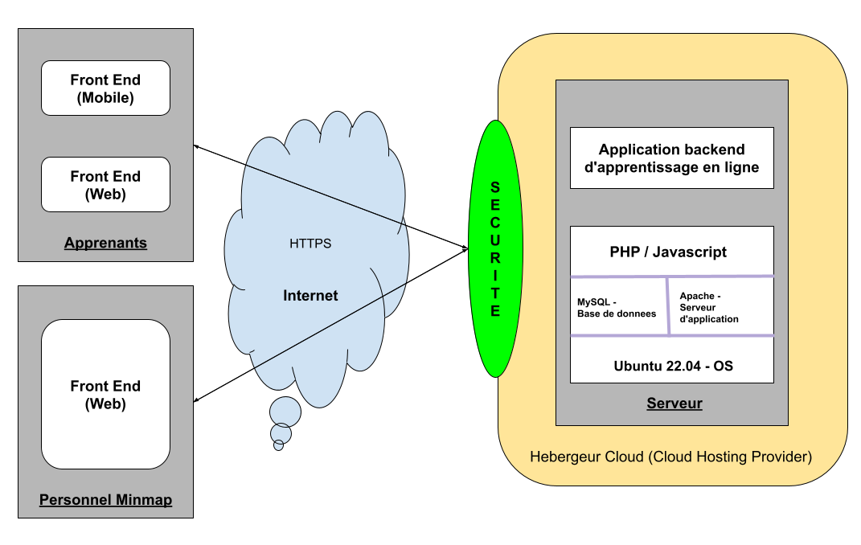

Figure 15: schéma d’accès à la plateforme par des utilisateurs

## Architecture de déploiement

L'architecture de déploiement d'une application web se réfère à la structure et à la configuration des différents composants et systèmes nécessaires pour déployer et exécuter l'application de manière fiable et efficace. Concernant le déploiement de la plateforme EGP Learning nous avons opter pour un déploiement prennent en compte la monté en charge ainsi le système pourras s’adapter facilement au montre élevé de requête et pourras assurer la disponibilité de l’application si une des composantes du système est en maintenance.

Le schéma suivant représente l’architecture de déploiement de notre système :

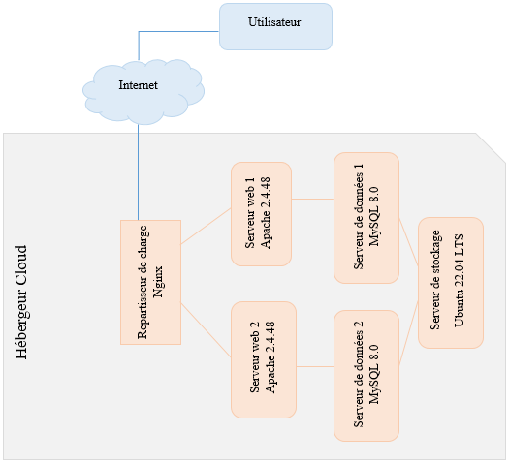

Figure 16: Architecture de déploiement du système

* **Utilisateurs** : Les utilisateurs accèdent à l'application web via le réseau Internet.
* **Répartiteur de charge** : Le répartiteur de charge distribue le trafic des utilisateurs entre plusieurs serveurs web pour répartir la charge et optimiser les performances.
* **Serveur Web 1 et Serveur Web 2** : Ces serveurs web sont responsables du traitement des requêtes des utilisateurs. En cas de montée en charge, de nouveaux serveurs web sont être ajoutés dynamiquement pour gérer la charge supplémentaire.
* **Serveur de Base de Données** : Les serveurs de base de données stockent et gèrent les données de l'application web. Ils sont configurés en réplication pour améliorer les performances et la disponibilité en cas de montée en charge.
* **Stockage** : Le stockage est utilisé pour stocker les fichiers statiques de l'application web, tels que les images, les vidéos, etc.

# CHOIX TECHNOLOGIQUES POUR L’IMPLEMENTATION

## Option de Développement

Pour développer la plateforme décrite plus haut conformément aux termes de références, nous avons deux options principales :

- option 1 : nous développons de zéro (from scratch) ;

- option 2 : nous sélectionnons une solution open source générique existante que nous adaptons ensuite pour répondre entièrement aux exigences du Maitre d’Ouvrage à travers des développements supplémentaires. Car les autres alternatives payantes sont exclues du fait qu’elles n’offrent pas la possibilité de disposer des codes sources.

En réalité, chacune des options ci-dessus présente des avantages et des inconvénients. Le choix de la meilleure option de développement à adopter dépend donc du contexte du projet, des objectifs à atteindre, des résultats attendus, et des contraintes.

Concernant l’option 1, elle offre l’avantage de concevoir une solution taillée sur mesure, basée uniquement sur les besoins du Maitre d’Ouvrage. L’inconvénient de cette option est que toutes les composantes sont à développer car nouvelles. Et donc cette option prend plus de temps pour mettre en œuvre. Dans la pratique courante, cette option est souvent choisie lorsque les exigences fonctionnelles sont particulières notamment lorsque le bénéficiaire a une approche unique du métier, et des contraintes uniques (technologies propriétaires, matériels propriétaires, environnement particulier et unique) à respecter.

Pour ce qui est de la deuxième option, elle offre l’avantage d’obtenir des fonctionnalités de bases, génériques qui sont déjà développés et stabilisés auxquelles ne s’ajoutent que les fonctionnalités spécifiques/métiers. Et donc cette approche permet de gagner en temps. Les inconvénients de cette option sont que la solution générique choisie peut être rigide de par son architecture, compliquant ainsi une quelconque modification ou adaptation.

Dans le contexte de notre projet,

Compte tenu du retard accusé durant la phase de démarrage que nous essayons de rattraper pour finir la mission dans les délais ;

Compte tenu des fonctionnalités présentées par le Maitre d’Ouvrage qui sont plutôt courantes et prévues dans la plupart des plateformes de e-learning ;

Compte tenu de l’environnement d’exploitation et des technologies énumérées dans les termes de références ;

Compte tenu des objectifs définis et des résultats attendus ;

Nous concluons que la meilleure approche de développement est la seconde, celle qui consiste à sélectionner une solution générique open source qui sera adapté et personnalisé à travers des développements additionnels afin de respecter l’ensemble des spécifications énumérées.

## Choix de la solution open source de Base

La plateforme que nous devons implémenter conformément aux Termes de Références appartient à la famille des LMS (Learning Management System). Parmi les plateformes LMS open source, nous avons présélectionné les trois solutions réputées les plus populaires (jouissant d’une large communauté d’utilisateurs), robustes, flexibles, et basées sur les technologies précisées dans les termes de références. Cette présélection nous a permis d’obtenir la liste suivante :

* Masteriyo
* Forma
* Moodle
* Canvas
* Open edX.

Une étude comparative de ces plateformes basée sur des critères d’évaluation déterminants pour la réussite du projet a permis de dresser le tableau récapitulatif suivant :

Tableau 4: comparaison des LMS open source

| **Critères** | **Solution LMS Open source** | | | | |
| --- | --- | --- | --- | --- | --- |
| **Masteriyo**  (Une extension  WordPress) | **Forma**  (Fondé sur Docebo) | **Moodle** | **Canvas** | **Open edX** |
| Technologies conformes aux TDR | OUI  **(PHP, MySQL)** | OUI  **(PHP, MySQL)** | OUI  **(PHP, MySQL)** | OUI  **(Ruby, PostgreSQL)** | OUI  **(Python, MySQL)** |
| Stabilité de la plateforme  (Date de mise en service) | 2021 | 2017 | 2002 | 2015 | 2015 |
| Communauté active (utilisateurs, développeurs, documentation, etc.) | Petite | Moyenne | Très large | Large | Moyenne |
| Flexibilité (architecture) | Pas assez flexible | Flexible | Très Flexible | Flexible | Assez Flexible |
| Clients Web, iOS et Android | Non  (Juste le Web) | Non  (Juste le Web) | Oui | Oui | Oui |
| Apprentissage Hors ligne | Non | Non | Oui | Non | Non |
| Intégration des APIs | Faible | Moyenne | Forte | Moyenne | Faible |
| Extensibilité (conformité avec le protocole SCORM) | Non | Oui | Oui | Oui | Non |
| Sécurité et Confidentialité | Assez sécurisé | Sécurisé | Sécurisé | Sécurisé | Sécurisé |

De ce tableau, il en ressort que :

* Moodle dispose de la plus grande communauté : cela est bénéfique lors qu’on recherche sa documentation ou qu’on veut résoudre un problème technique, on peut s’adresser ou se référer à plusieurs experts, plusieurs forums, plusieurs sites.
* Moodle est basée sur une technologie facilement accessible à savoir PHP : cela contribue à une prise en main facile et rapide de sa technologie.
* Moodle offre une version web et des versions mobiles (Android et iOS).
* Moodle est flexible et offre un cadre favorable aux extensions et personnalisations diverses : cela correspond précisément à ce que nous recherchons.

C’est pourquoi nous avons sélectionner Moodle comme plateforme de base pour les développements.

## Moodle et son environnement exploitation

Moodle est une plateforme d’apprentissage (LMS) crée en 2002 qui offre un ensemble de fonctionnalités pour la création, la gestion et la diffusion de cours en ligne. Il permet aux enseignants de créer des ressources pédagogiques, des activités interactives, des évaluations et de fournir du contenu aux apprenants. Les apprenants peuvent accéder aux cours en ligne, participer à des discussions, soumettre des devoirs, passer des évaluations et interagir avec les enseignants et les autres apprenants. Ci-dessous, quelques caractéristiques qui font son charme.

1. **Licence open source** : Moodle est distribué sous une licence open source, ce qui signifie qu'il est gratuit et modifiable. Cela permet aux institutions et aux utilisateurs de personnaliser et d'adapter Moodle selon leurs besoins spécifiques grâce à des développements supplémentaires, sans dépendre d'un fournisseur unique.

2. **Communauté active** : Moodle bénéficie d'une communauté mondiale active d'utilisateurs, de développeurs et d'experts qui contribuent régulièrement à son développement. Cette communauté fournit un support technique, partage des ressources, des plugins, des thèmes et des idées pédagogiques, ce qui rend Moodle constamment évolutif et à jour. En quelques chiffres, Moodle c’est :

* 165 942 sites ou instances ;
* 46 479 275 cours en ligne ;
* 410 874 871 ressources produites ;
* 395 748 513 utilisateurs à travers 239 pays.

3. **Flexibilité et personnalisation** : Moodle est hautement configurable et personnalisable. Vous pouvez créer votre propre structure de cours, ajouter des activités interactives, des ressources multimédias et des évaluations selon vos besoins pédagogiques. Il offre également une gamme de thèmes et de plugins pour personnaliser l'apparence et les fonctionnalités de votre plateforme.

4. **Large gamme de fonctionnalités** : Moodle offre une vaste gamme de fonctionnalités génériques intégrées pour soutenir l'apprentissage en ligne. Cela comprend des outils de gestion des cours, des forums de discussion, des wikis, des sondages, des devoirs en ligne, des évaluations, des rapports et bien plus encore. Vous pouvez choisir les fonctionnalités pertinentes pour votre contexte d'apprentissage et les activer selon vos besoins.

5. **Accessibilité** : Moodle est conçu pour être accessible à tous les utilisateurs, y compris ceux ayant des besoins particuliers ou des limitations d'accès. Il prend en charge les normes d'accessibilité WCAG (Web Content Accessibility Guidelines) et offre des fonctionnalités telles que des polices et des couleurs personnalisables, des options de contraste, des lecteurs d'écran et une navigation clavier.

6. **Intégration avec d'autres outils et systèmes :** Grace à son architecture basée sur les standards SCORM (Sharable Content Object Reference Model), Moodle peut intégrer ou être intégré à d'autres outils et systèmes d'apprentissage, tels que les outils de visioconférence, les systèmes de gestion des formations (LMS), les systèmes d'information des étudiants (SIS) et les outils de gestion de contenu (CMS). Cela permet une expérience d'apprentissage plus fluide et cohérente pour les utilisateurs.

7. **Sécurité et confidentialité** : Moodle offre des fonctionnalités de sécurité avancées pour protéger les données des utilisateurs et garantir la confidentialité. Il prend en charge le chiffrement des données, les contrôles d'accès, les sauvegardes régulières et d'autres mesures de sécurité pour assurer la protection des informations sensibles

D’après son éditeur, l’environnement d’exploitation recommandé pour Moodle compte tenu des spécifications fonctionnelles et non fonctionnelles de notre mission, peut se résumer dans le tableau suivant :

Tableau 5: l’environnement d’exploitation recommandé pour Moodle

|  |  |
| --- | --- |
| **Plateforme** | |
| **Nom :** | Moodle |
| **Version :** | 4.2.2 |
| **Système d’Opération** | |
| **Nom :** | Ubuntu |
| **Version :** | 22.04 LTS |
| **Applications d’exploitation** | |
| **Langage de programmation** | PHP Version 8.0 |
| **Base de données** | MySQL version 8.0 |
| **Serveur d’application** | Apache / Nginx |
|  |  |
| **Serveur d’exploitation (VMS)** | |
| **RAM :** | 16 Gb |
| **Disque :** | 500 Gb |
| **Processeur** : | 2 Ghz Dual core |
| **Architecture :** | x64 |
| Réseaux | |
| **Bande passante :** | 2 Mbps |
|  |  |

Schématiquement, l’environnement d’exploitation se présente comme suit :

Figure 2.1 – Moodle’s overall architecture


Figure 17: l’environnement d’exploitation de MOODLE

Il est également important de noter que les paramètres listés ci-dessus ne sont que des recommandations, ils peuvent être ajustés durant la phase d’homologation si les différents tests déterminent que les spécifications non fonctionnelles ne sont pas remplies.

Figure 18 : architecture client – serveur

Vue d’ensemble, l’architecture client – serveur actualisée se présentera comme suit :

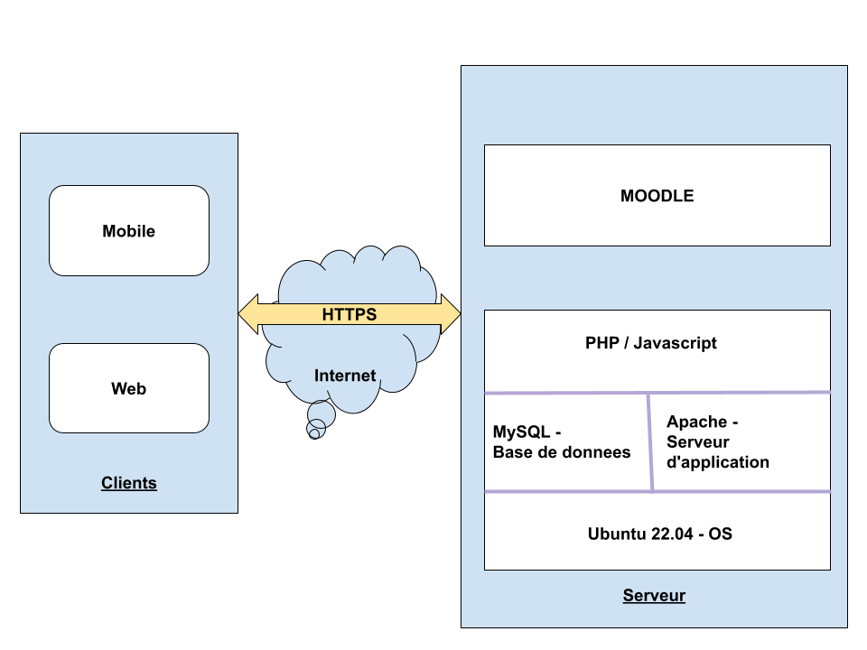

# Plan de développement

## Outils de développement

Chaque développeur et intervenant du projet dispose d’un ordinateur ayant les caractéristiques suivantes :

• Core i7, 1.5 – 3.4Ghz,

• 8-16Go RAM,

• 512-1To HDD,

• 15-17”,

• Windows/Ubuntu desktop.

## Programmation

Les outils suivants sont choisis pour le codage de la plateforme :

Tableau 6: Outils pour le codage

|  |  |  |
| --- | --- | --- |
| **Outils** | **Rôle** | **Version** |
| Slack / Skype / Whatsapp | Communication | La plus récente |
| MySQL | Base de données | 8+ |
| PHP | Langage de programmation backend | 8+ |
| Javascript | Langage de programmation |  |
| Moodle | Base de départ | 4.2+ |
| Apache, Nginx | Serveur d’application | La plus récente |
| Ionic | Framework de programmation mobile |  |
| PhpStorm, ECLIPSE, VisualStudio, … | IDE (Environnement Intégré de Développement) | La plus récente |
| Git / Gitea / Github | Gestion des codes sources | Les plus récentes |
| Angular | Framework javascript | 7+ |
| Npm | Gestion des dépendances javascript | La plus récente |
| Jenkins | CI/CD | La plus récente |
| Docker | Gestionnaire des centenaires | La plus récente |
| Jest, PhpUnit | Framework de test | La plus récente |
| Jira / Trello | Gestion du projet | La plus récente |

## Responsabilités et Interventions des différents acteurs

Pour illustrer les responsabilités, rôles, et champ d’intervention des uns et des autres, nous avons créé une illustration qui utilise les abréviations expliquées dans le tableau suivant :

Tableau 7: abréviations

|  |  |
| --- | --- |
| **Abréviations** | **Rôle** |
| Responsable des ressources humaines / du développement des compétences | Chef de mission |
| CP | Expert en Ingénierie pédagogique |
| EM | Expert Métier |
| Développeur web | Expert en développement des didacticiels |
| Développeur média | Expert en traduction multimédia |
| Administrateur, tuteurs en ligne, spécialistes du support technique | Assistant à la formation en ligne |

Cela nous permet de recapituler ci-dessous une sphère de responsabilités assez éloquente et précise.

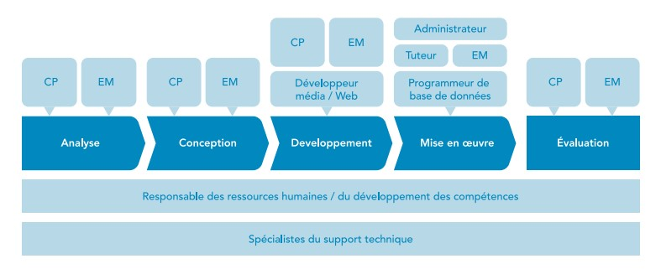

Figure 19 - sphère de responsabilités

# Prototype

## Structure de la plateforme

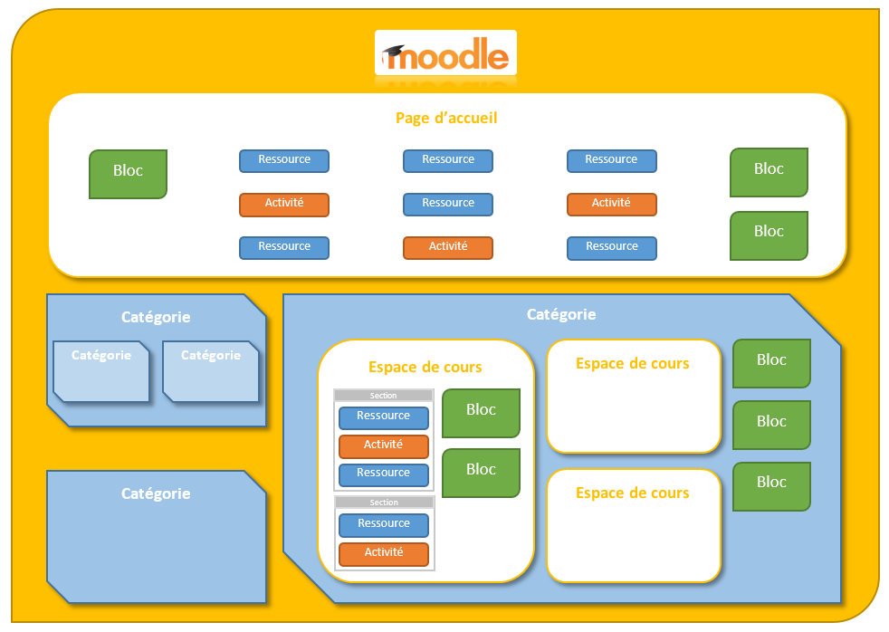

Cameroon Egp Learning Platform

Figure 20: Structure de la plateforme

## Page d’accueil





Figure 21: Page d’accueil

## Page de listing des cours

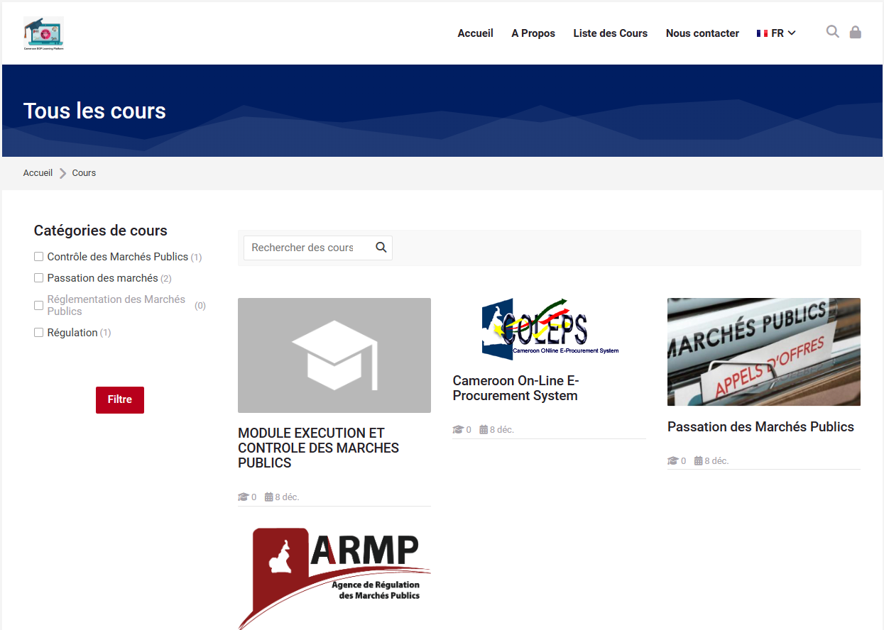



Figure 22: Page de listing des cours

## Page d’un cours



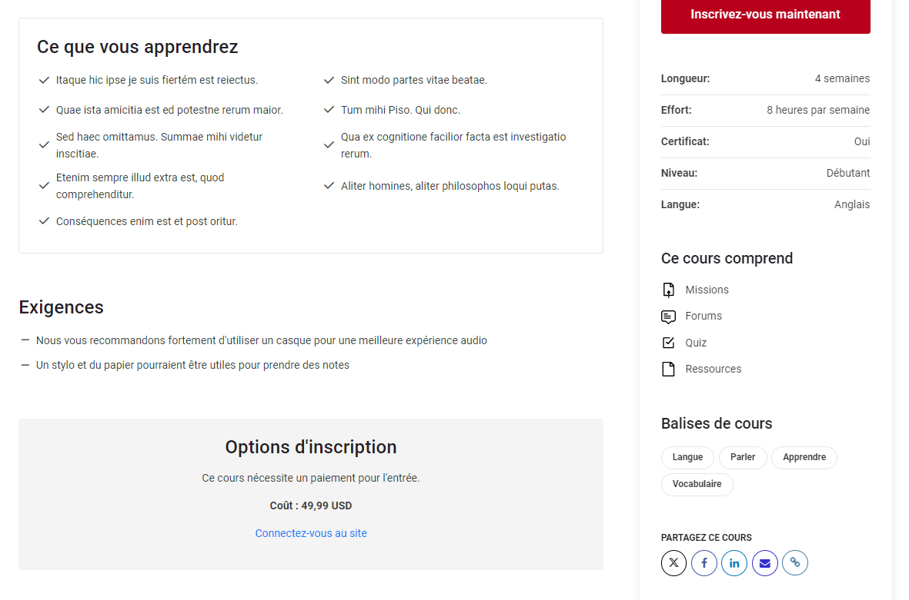

Figure 23: Page d’un cours

## Page des blogs

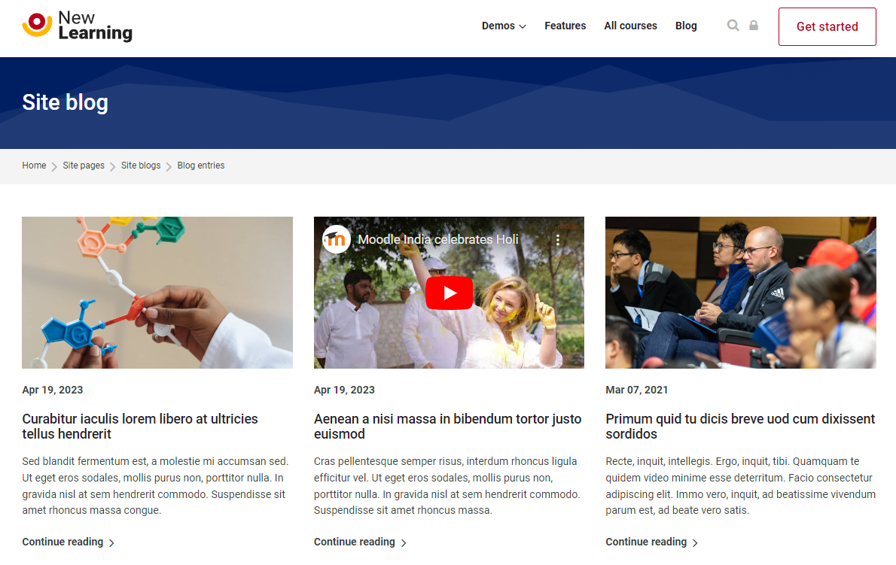

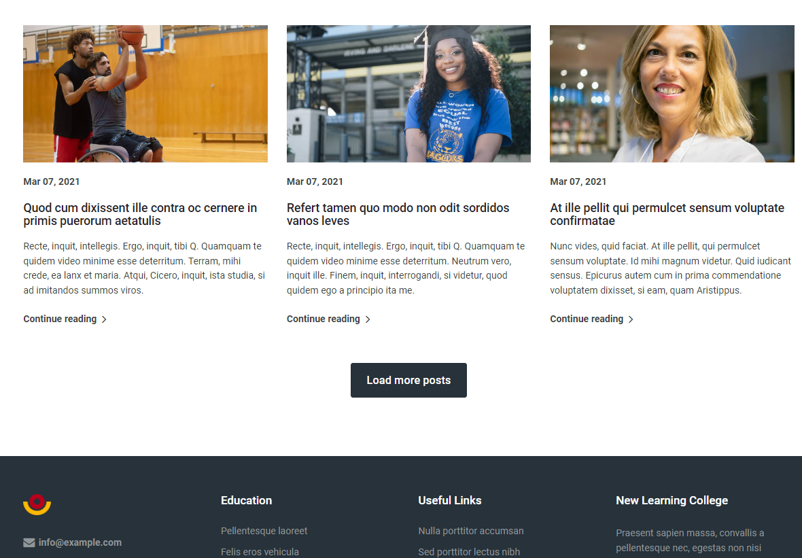

Figure 24: Page des blogs

## Page de lecture des contenus multimédias



Figure 25: Page de lecture des contenus multimédias

# CONCLUSION

Apres validation du présent rapport, nous poursuivons l’exécution de notre mission avec la dernière phase qui consiste à développer, tester, déployer les plateformes web et mobile. Ainsi que former les assistants à la formation en ligne. Une autoévaluation à ce stade permet de nous rendre à l’évidence que nous avons un retard par rapport à notre planning d’exécution initial d’où la présentation du planning révisé. Ce retard est une répercussion du retard consommée au moment du lancement du projet. Qu’à cela ne tienne, nous sommes confiants que les choix effectués durant cette phase de conception nous permettrons de rattraper le retard et d’atteindre l’objectif de notre mission dans les délais impartis.

# Glossaire

**Le Learning management system ou LMS :** est un logiciel permettant de gérer une plateforme d'apprentissage en ligne, il remplit donc deux grandes fonctions, l'apprentissage (Learning) et la gestion (management).

**MOODLE :** est une plateforme de E-learning gratuite de type LMS, elle permet à des enseignants de créer leur propre site web intégrant des cours dynamiques, accessibles n’importe où n’importe quand.

**Open source :** une méthode d’ingénierie logicielle qui consiste à développer un logiciel, ou des composants logiciels, et de laisser en libre accès le code source produit.

**Code source :** code écrit dans un langage de programmation et qui peut être converti pour constituer un programme exécutable.

**FRONT END :** fait référence à l'ensemble des éléments visibles et accessibles directement sur un site web.

**BACK END :** c’est la couche qu’il permet l’accès aux données d’un logiciel très souvent protégé par un mot de passe.

**Diagramme de cas d’utilisation :** permet de représenter les fonctions d'un système du point de vue de l'utilisateur.

**Base de données :** ensemble d'informations structurées accessibles au moyen d'un logiciel.

**Serveur :** c'est un ordinateur qui exécute des opérations suivant les requêtes effectuées par un autre ordinateur appelé « client ».

**Hébergement**: l'ensemble des services permettant de faire une gestion centralisée de toutes sortes de données informatiques. Il peut s'agir d'emails, de divers types de fichiers, des sauvegardes de données ainsi que des contenus de site internet.

**Responsivité :** Cela consiste à rendre un site web accessible et adaptable à tous les devises : tablettes, smartphones, etc.

# ANNEXES

## ANNEXE 1 – Tableau de risques du projet actualisé